XX540 Scheda creata il 5 febbraio 2026
Descrizione storico-bibliografica
*Agenda biblica … / a cura della Commissione biblica della Chiesa evangelica valdese. – 1968-1971. - Torino : Claudiana, 1968-1971. - 4 volumi (senza paginazione) ; 15 cm. ((Annuale
Autore: Commissione biblica della Chiesa evangelica valdese
Soggetto: Bibbia – Periodici

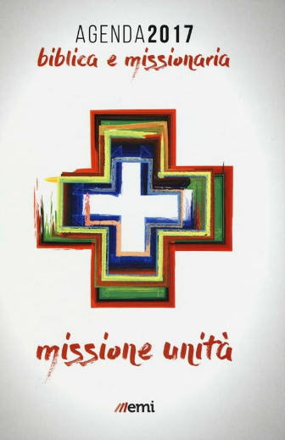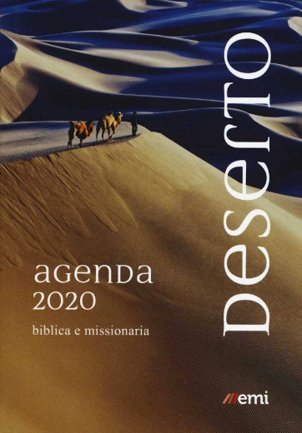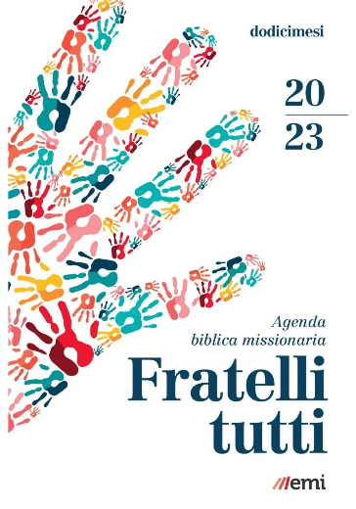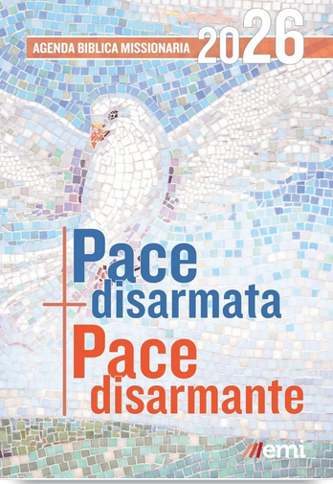
*Agenda biblica missionaria .... – 1996- . - Bologna : EMI, [1995]- . - volumi : ill. ; 22 cm. ((Annuale. - UBO3202133
Dal 2007 al 2022 ha il titolo: *Agenda biblica e missionaria
Soggetto: Bibbia – Periodici: Missioni - Periodici

Informazioni storico-bibliografiche
2017 Agenda quotidiana incentrata sull'unità dei cristiani nel 500° anniversario della Riforma di Martin Lutero (1517-2017). L'agenda contiene: i riferimenti liturgici del giorno, un commento quotidiano alla Parola di Dio a cura di Lidia Maggi, pastore battista, un personaggio della missione globale presentato ogni settimana, le Giornate internazionali più significative, un ampio spazio per appunti. https://www.ibs.it/agenda-biblica-missionaria-2017-libro-vari/e/9788830723603?utm_source=google&utm_medium=cpc&utm_campaign=pmax_kelkoo_libri&gad_source=1&gad_campaignid=17189628389&gclid=Cj0KCQiAnJHMBhDAARIsABr7b86aVWJqiB9EWrQvYQQ3S9hF8JtO7eayRuvyxPwKv94Y6m79nxuYHykaAqdJEALw_wcB.

Agenda biblica missionaria 2023 - giornaliera tascabile brossura Fratelli tutti
«Dobbiamo essere coraggiosi e appassionati artefici del dialogo e dell'amicizia, uomini e donne che tendono sempre la mano, così che non ci sia più spazio per l'inimicizia e la guerra» Papa Francesco L’agenda biblica e missionaria 2023 – Fratelli Tutti presenta spunti e riflessioni per superare le ombre di un mondo chiuso e conflittuale e rendere possibile lo sviluppo di una comunità mondiale aperta, che viva «l'amicizia sociale» e la pace come condizioni necessarie all'armonia e alla convivenza tra popoli. Come di consueto, è curata da un'équipe di missionarie e missionari e riporta, oltre ai passi salienti e riferimenti principali dell'enciclica Fratelli tutti, i fondamentali riferimenti liturgici del giorno, commenti alla Parola di Dio, le giornate internazionali più significative, un ampio spazio per appunti e una serie di riferimenti culturali - libri, cinema, filosofia, storia - legati ai temi della pace e della fratellanza. Formato giornaliero tascabile. Versione con brossura e copertina plastificata. Dai una sbirciatina all'interno per vedere com'è fatta! https://www.emi.it/libro/9788830725423-agenda-biblica-missionaria-2023-giornaliera-tascabile-brossura.

L’Agenda biblica missionaria del 2026 fa propria l’esortazione forte e chiara di papa Leone XIV a una pace disarmata e disarmante. 365 giorni per tenere vivi il pensiero e l’impegno per la pace attraverso la lettura evangelica e l’invito quotidiano alla riflessione e alla meditazione, ispirati da grandi testi classici e dalle parole dei protagonisti della storia e della cultura di ogni tempo e provenienza, in una visione che si eleva al di sopra dei confini geografici e culturali quale è quella del mondo delle missioni nel nostro tempo. Pagina dopo pagina, giorno dopo giorno, la testimonianza missionaria ci ricorda come, al silenzio di una parte di umanità sempre più indifferente alla sofferenza dell’altro, risponde l’impegno di chi dedica la propria esistenza all’aiuto del prossimo: ovunque questo si trovi, per quanta sia la povertà che lo rende invisibile, qualunque sia la guerra che lo minaccia. https://www.emi.it/libro/9788830725966-agenda-biblica-missionaria-2026-tascabile-brossurata.

